Teoría de la Cura

WORKING DRAFT, March 16, 2024
Images Updated March 29, 2024
Una traducción al español del artículo:
« Theory of Cure 2023 Update »
Creado inicialmente con Google Translate.
Modificado con cuidado y al detalle en el significado y mensaje.
Asistencia de traducción: Cindy Frisancho
Derechos de Autor 2022, 2023, 2024
Tracy D Kolenchuk

Tabla de contenido
Introducción 1
¿Qué cura la cura? 3
La Dolencia 5
Elemento de Dolencia 5
La presencia de una Dolencia 6
La Causa 6
Elemento de Causa 6
La Cura 7
Elemento de Cura 7
Causas Físicas, Mentales, Espirituales y Comunitarias 8
Causas de Atributos: Dolencias de Atributos 8
Las Curas de Atributos son Transformaciones de la Causa 8
Las Lesiones son Atributos 8
La Curación Cura las Heridas 9
Causas del Proceso: Dolencias Causales 9
Curas Causales 9
Causas Preventivas 9
La Imagen de las Dolencias 10
Causas del Estrés 11
Causas de Deficiencia 12
Enfermedad Compuesta 12
Enfermedades Compuestas Falsas 13
Dolencia Secundaria 14
Dolencia Compleja 14
Dolencia Temporal 14
Dolencia Repetitiva 15
Dolencia Crónica 15
Resumen: Tipos de Curas 17
¿Es tan simple curar? 19
Teoría de la Cura: Conclusión 22
Vocabulario de Cura 23
Bibliografía 28

Teoría de la Cura: Introducción
En 2016, cinco años después de crear y comenzar el estudio de la saludicina, las artes y las ciencias de la salud y la salubridad, aprendí que necesitaba comprender el concepto de curar. Empecé buscando definiciones de cura en diccionarios y textos médicos, solo para encontrar una gran ausencia de contenido significativo. En junio de 2016, en una librería de libros usados, encontré una edición del Diccionario médico de Merriam-Webster, tercera edición, 2008. Busqué la letra C, solo para descubrir que « cure » (cura) no estaba, pasando de « culture » (cultura) a « curretage » (legrado). Luego busqué « incurable » (incurable), pero tampoco estaba, pasaba de « incontinentia pigmenti » a « index case » (caso índice). Desde entonces supe que la palabra cura aparece en varias formas más de 40 veces en el texto, e incurable aparece tres veces, aunque una entre comillas. Al día siguiente, escaneé cinco diccionarios médicos diferentes que estaban a la venta en mi librería local Chapters. Tres definieron la cura usando definiciones de diccionario estándar y dos no contenían una definición. Así comenzó mi búsqueda para comprender la cura, que continúa hasta el día de hoy. He escrito varios libros sobre cura, inicialmente de cientos de páginas, que con el tiempo logré reducir a un tamaño más manejable. Este documento contiene lo último de mi análisis y descubrimientos a principios de 2023.

Notas:
Diccionario Médico Conciso y de Bolsillo, Panda, U. N.(Editor), no tiene significado para la palabra cura, pasando de «curandero » a « curarization », ni « incurable ».
Diccionario medico, Bello, Jorge,2001, usa « cura » once veces, no hay significado para la palabra cura.
DICCIONARIO GALEGO DE TERMOS MÉDICOS, REAL ACADEMIA DE MEDICINA E CIRURXÍA DE GALICIA, 2002, tiene « cura » e « incurable », pero con definiciónes triviales « 1. Acción de curar o sandar », pero, no tiene una definición para curar ni sandar.

Hay muchos diccionarios médicos históricos que describen signos, síntomas, enfermedades y tratamientos en detalle. Sin embargo, al mismo tiempo, las definiciones médicas de enfermedad, dolencia y trastorno son poco convincentes.

No tenemos una definición científica ni médica de cura en ninguna teoría o práctica actual de la medicina, y mucho menos cualquier intento de una definición completa. La palabra cura no está definida en muchos diccionarios médicos (Merriam-Webster, 2008) (Black's, 1992) (Oxford, 2008) (Oxford, 2015), aunque se usa a menudo. Esto es más que un hecho reciente. The London Medical Dictionary (Parr, 1809), como muchos textos de la misma época, utiliza la palabra cura cientos de veces sin dar una definición. Ninguna referencia médica actual define la cura, y mucho menos proporciona una definición autorizada (Merck, 2011) (Harrison's, 2011) (Lange's, 2016) (Ferri Fred F, 2019) (DSM-5, 2013). Muchas referencias a la cura en estos textos « no cure for » (no hay cura), « cannot be cured » (no se puede curar), « incurable » y frases similares. Hay muchos usos de las palabras « Cure Rate » (tasas de supervivencia) en algunas variaciones, aunque la mayoría tiene claro que la tasas de supervivencia no prueban ninguna cura. Incurable no está definid en varios diccionarios médicos, a veces se define usando la palabra cura, incluso en diccionarios médicos que no definen cura (Merriam-Webster, 2008) (Barron's, 2013). (Kating, 1890). La medicina convencional a menudo define incurable solo con respecto a los tratamientos médicos, « being such that a cure is impossible within the realm of known medical practice » (es tal que la cura es imposible dentro del ámbito de la práctica médica conocida) (Barron's, 2013).

========================================================

NOTA: referencias a curar en español
Diccionarios médicos españoles que no definen cura.
- Diccionario de términos técnicos usados en medicina by Garnier, Marcel, 1918
- Diccionario Medico Título original: Concise Medica/ Dictionary de Oxford University Press, Traducción y adaptación: Dr. Rafael Ruiz Loro, 1988.
- Diccionario de términos médicos, 1998, MADRID
- Diccionario Espasa medicina by Universidad de Navarra. Facultad de Medicina, Madrid, Spain, 1999. (define incurable usando curado, pero no hay definición para cura, curar ni curado)
- Diccionario Médico (Barcelona) by Bello, Jorge, 2001
- Diccionario Médico, Chris Brooker, 2008
- MANUAL DE TERMINOLOGIA MÉDICA, Prof. Edwin Saldaña Ambulódegui, 2012
- Diccionario Medico Completo, Engais-Espanol, Jorge Carlos Berriatúa Pérez, 2013

Diccionarios médicos españoles que definen cura.

cura: cure Ver TERAPÉUTICA However, there is no entry for TERAPÉUTICA.
Nuevo diccionario médico by Ruiz Lara, Rafael Publication date 1988:

CURAR [Esta palabra significa dar la salud á un enfermo. Mr. Huet dice que trae origen de la palabra latina curare, pero esta voz parece significar mas bien cuidar, tener cuidado. Las palabras latinas que la corresponden mas exactamente son sanare, mederi.]
CURACION Esta palabra en su primera acepción expresa el restablecimiento de la salud, significando también el acto de curar una enfermedad de Cirugía ; y así decimos en la primer curación &c. usándola como sinónimo de cura. La curación es radical ó incompleta: se verifica la primera quando no queda señal alguna de la enfermedad, ni hay la que se llama recaidax será incompleta quando sucede lo contrario, quedando los enfermos con restos de su enfermedad.
Los autores de Instituciones médicas dis- tinguen en este último sentido quatro clases de curas:
1. la conservativa ó vital, baxo la qual se halla también comprehendida la analéptica:
2. la preservativa ó profiláctica:
3. la paliativa ó mitigatoria, que comprehende la urgente; y
4. la radical, que es con toda propiedad el tratamiento terapéutico ó curativo.
Estas diferentes clases de curaciones se executan con la elección, según las varias especies de indicaciones, las que determinan diversos objetos, que debe proponerse el Médico en el tratamiento de cada enfermedad después de obtener el conocimiento exacto de la naturaleza del vicio
Diccionario de medicina y cirugia, ó, Biblioteca manual médico-quirúrgica (Volume 2), Madrid, 1805

Por supuesto, los diccionarios normales definen cura, pero éstas no son verdaderas definiciones médicas.
===========================================================================

Curado se define médicamente para una enfermedad infecciosa en la que el agente infeccioso puede matarse o eliminarse mediante un medicamento antibacteriano, antifúngico u otro antiparasitario o una cirugía. No se reconocen oficialmente otras curas.

Actualmente, curado no se define médicamente, de manera comprobable, para ninguna enfermedad no infecciosa.

Ninguna práctica médica, desde la medicina de Hipócrates, el Ayurveda y la Medicina Tradicional China (MTC) hasta varias de las llamadas prácticas médicas alternativas desde la homeopatía, la naturopatía, la quiropráctica, la reflexología y otras, hasta los sistemas actuales de la medicina convencional, la Medicina Basada en la Evidencia (EBM), La Medicina Funcional y la Osteopatía proporciona una definición funcional de cura o curado. Como resultado, nadie puede documentar o estudiar las curas científicamente.

Podríamos desear creer que si una condición médica considerada incurable se cura posteriormente, el caso se documenta y el éxito curativo lo convierte en una condición curable. Por el contrario, todos estos casos nos ignoramos o nos descartamos activamente. No fue un estudio clínico; por lo tanto no fue científico; por lo tanto, no cuenta. Tenemos muchas afirmaciones sobre la cura de la artritis, el autismo, el dolor de espalda, la depresión, la diabetes e incluso el cáncer. Tampoco pueden ser validados científicamente; ni descartado científicamente sin una definición de curado.

« El comienzo de la sabiduría es la definición de los términos. »
-- attr. SOCRATES

El vocabulario de la medicina es poco adecuado para estudiar los conceptos de cura, curando, y curado. Los médicos que hablan de curas a menudo se confunden con cuestiones simples, como « ¿curamos al paciente o la enfermedad? ». No se define el concepto de enfermedad para facilitar la comprensión de la cura, curando, ni curado. En cambio, está diseñado para facilitar la prevención, el diagnóstico y los tratamientos, la mayoría de los cuales simplemente no son curativos.

Para explorar los conceptos en torno a la cura, necesitamos un nuevo vocabulario, y con ese fin, este documento contiene un apéndice, un vocabulario de términos necesarios para definir, estudiar y desarrollar nuestra comprensión de cura, curas, curando y curado.

¿Qué cura la cura?
« A patient goes to the doctor with an illness
and returns home with a disease. »
– unknown.
En 2004, Mildred Blaxter escribió: « Disease is the medically defined pathology. Illness is the subjective experience of ill health. Sickness is the social role of those defined as diseased or ill. » (Blaxter, 2004)

Desaforunadamente, ambas comillas, cuando se traducen al español, convierten tanto la palabra « illness » como la palabra « disease » en enfermedad también. La teoría de la curación se construye primero definiendo curas para enfermedades (illnesses) elementales y combinando elementos para crear curas más complejas. La mayoría de los casos de enfermedades (diseases) no son enfermedades (illnesses) elementales. Además, la palabra « sickness » en el significado aplicado por Blaxter, no tiene, hasta donde puedo determinar, un equivalente en español. « sickness », sin embargo, no es importante en este documento.

Por esta razón, he elegido la palabra « dolencia » como traducción de « illness » en la teoría de la cura en español:

« Un paciente acude al médico con una dolencia.
y regresa a casa con una enfermedad. » – desconocido.
Y:

En 2004, Mildred Blaxter escribió: « La enfermedad es la patología definida médicamente. La dolencia es la experiencia subjetiva de mala salud. La enfermedad (sickness) es el rol social de aquellos definidos como enfermos o enfermas. » (Blaxter, 2004)

También es importante entender que el término dolencia, en este texto, se refiere a una dolencia que está presente para ser curada. Una dolencia que no se puede curar, o que no está realmente presente, está fuera del alcance de la teoría de la cura.

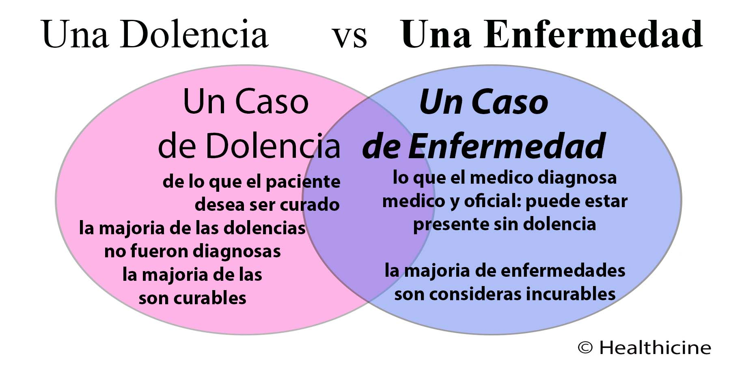

¿Curamos la percepción de la dolencia por parte del paciente, la percepción de la enfermedad por parte del médico o la percepción de la enfermedad (sickness) por parte de una comunidad? ¿Los tres? ¿Cualquiera de las dos? ¿Alguna? Los campos de la medicina abarcan muchas prácticas diferentes que, individual y colectivamente, carecen de teoría científica, y mucho menos de acuerdo teórico. Quizás no debería sorprendernos que la cura no esté bien definida.

Para definir curado, comenzamos con una definición de lo que nos vamos a curar. En este artículo, utilizo el término dolencia curable para describir un caso de dolencia que nos puedemos curar.

La Dolencia
¿Qué es una dolencia? La salud es integral. Una dolencia es un agujero en la salud, un agujero en la salubridad, una interrupción en los procesos de vida saludables de una entidad viviente individual. La insalubridad, no la dolencia, es lo opuesto a la salubridad. A medida que crece la salubridad, se reduce la insalubridad; a medida que crece la insalubridad, la salubridad se reduce. Una dolencia es a menudo el resultado del crecimiento de la insalubridad.

Una dolencia es un juicio de que un agujero está presente. La ausencia de salubridad, puede estar presente en nuestros atributos de vida saludable, o en nuestros procesos de vida saludables, cada uno de los cuales afecta a los demás. Una dolencia curable es un caso concreto, no una estadística.

Una dolencia curable puede curarse. Las referencias a dolencias en este texto se refieren a dolenciass curables. Las condiciones incurables, discapacidades, minusvalías y características naturales o antinaturales que deben aceptarse, pero que no pueden curarse, están fuera del alcance. Cuando una dolencia, un padecimiento, un trastorno o una condición médica nosotros podemos curar, sus causas y curas actuales se pueden asignar a dolencias curables.

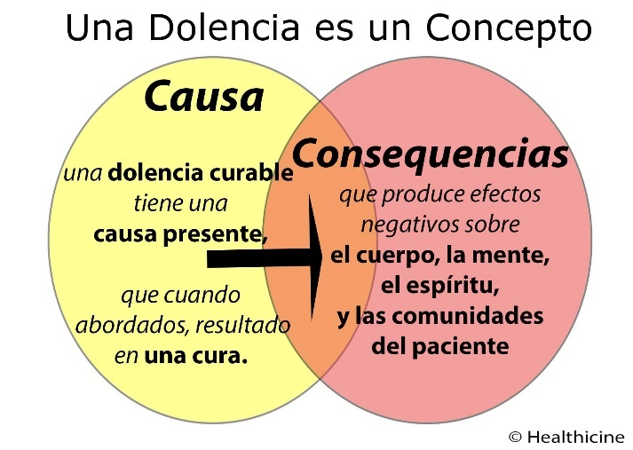 | Una cura aborda la causa de una dolencia, curando el proceso de la dolencia y deteniendo los efectos negativos. En casos complejos, algunas de las consecuencias negativas pueden persistir y requerir curas adicionales.  Una dolencia puede tener efectos y consecuencias positivas y negativas en diferentes áreas de la salud del paciente, de modo que la cura puede ser deseable e indeseable al mismo tiempo.

La clave para comprender y curar cualquier dolencia se encuentra en su causa o causas presentes. Toda dolencia curable tiene un conjunto de causas presentes, que activa o pasivamente mantienen el estado de dolencia. Un conjunto de causas presentes que, cuando se abordan con éxito, resultan en una cura.

Elemento de Dolencia
Un elemento de dolencia es una intersección de una sola causa presente y sus consecuencias negativas en el cuerpo, la mente, el espíritu y las comunidades de un individuo.

Cualquier causa de una dolencia también podría ser beneficiosa de maneras específicas. Desafortunadamente, juzgamos que una dolencia es la consecuencia negativa de una causa y, a menudo, ignoramos o descartamos las consecuencias positivas.

Una dolencia con más de una causa presente es una dolencia compuesta o compleja que consta de varios elementos que requieren múltiples acciones curativas. Un elemento de dolencia con una sola causa puede curarse fácilmente abordando esa causa, o puede ser parte de una dolencia más grande, que tiene múltiples causas presentes: la cura más grande requiere que abordemos múltiples causas, quizás en secuencias específicas.

La presencia de una Dolencia
Este artículo trata sobre dolencias curables. Sólo una dolencia curable puede curarse. Una dolencia curable existe en el presente. Su causa está presente. Cuando la dolencia está presente, « una cura es mejor que un preventivo ». Además, una cura es el mejor preventivo para las consecuencias de la dolencia, incluidas otras dolencia que pueden ser causadas por la dolencia.

La Causa
Una causa de dolencia está presente y es responsable de un elemento de dolencia. Muchos investigadores médicos, como los epidemiólogos, estudian las causas pasadas con el objetivo de prevenir dolencia, a menudo sin intención de curarlas. Podríamos formular hipótesis sobre muchas causas pasadas de cualquier dolencia, pero solo se puede acceder a ellas para curarlas si también son causas presentes. Muchas dolencia, y la mayoría de las dolencia, tienen múltiples causas presentes. Porque van y vienen. Como resultado, las dolencia elementales a menudo se curan rápida y fácilmente. Es más probable que las dolencia compuestas y complejas persistan, creen lesiones y requieran acciones curativas intencionales.

Elemento de Causa
La causa de una dolencia puede ser la presencia o exceso de una causa, o la ausencia o deficiencia de una salubridad necesaria. Una causa presente, excesiva, deficiente o ausente puede fomentar la salubridad en una situación o una dimensión de la salubridad mientras causa insalubridad y dolencia en otra.

Hay dos tipos básicos de causas responsables tanto de la dolencia como de la salubridad: atributos y procesos, que pueden describirse de manera más general como causas nominales y verbales. Todos los elementos del problema sistémico, no solo las dolencias del sistema vivo, pueden verse como causados ​​por un atributo (sustantivo) o un proceso (verbo). Por lo tanto, cualquier proceso sistémico elemental consta de al menos un atributo y un proceso: un sustantivo y un verbo. Cada elemento causante de una dolencia es un atributo presente (o su ausencia) o un proceso presente (o su ausencia) juzgado responsable de la enfermedad, a ser probado y demonstrado por una cura.

El siguiente diagrama amplía el concepto de dolencia elemental para ilustrar la posibilidad de una causa de atributo o una causa de proceso.
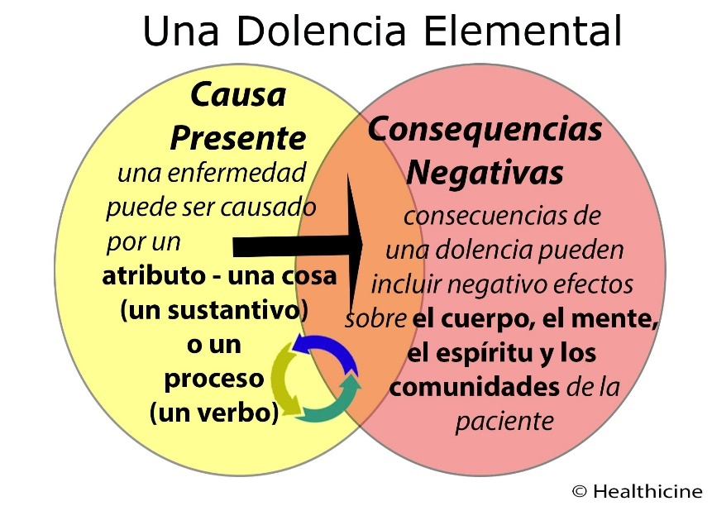 | Una causa de dolencia de atributo crea dolencias al interrumpir o interferir con los procesos de vida saludables.  Una causa de dolencia de proceso (o causal) crea dolencias al alterar los atributos de vida saludable del individuo u otros procesos.  Curar es abordar la causa presente, rompiendo así el vínculo entre causa y consecuencias negativas. Aunque algunas dolencias pueden tratarse con éxito al abordar las consecuencias negativas, esto no es una cura.

Los efectos inmediatos de un atributo causal están sobre un proceso, y los de un proceso causal están sobre un atributo correspondiente, aunque la dolencia puede no ser evidente en ese lugar inmediato. Una cura prueba la causa.

La Cura
Una cura, o curativo, es una acción que aborda la causa y sus consecuencias, poniendo fin a la dolencia. Una cura es el final de un caso específico de dolencia. Una cura, en este artículo, es una acción, no un sustantivo, no una cosa, no una medicina.

No quiero decir que el jugo de limón y el vino sean los únicos remedios para el escorbuto;
esta enfermedad, como muchas otras, puede curarse con medicamentos de
cualidades muy diferentes y opuestas entre sí.
James Lind, Tratado Sobre el Escorbuto, 1771

James Lind comentó que hay muchas curas para el escorbuto, aunque ahora entendemos que tiene una sola causa teórica: una deficiencia de vitamina C. Cada causa de dolencia tiene muchas curas potenciales.

La mayoría de las dolencias nosotros curamos naturalmente con acciones saludables. Algunos se curan con acciones que cambian un aspecto de la salubridad por otro. Pocos se curan con acciones que reducen la salubridad. Cuando una dolencia se cura por completo, la curación se ha completado, los signos y síntomas se han desvanecido y desaparecido, y no se requieren más medicamentos. Pero ninguna cura es definitiva: la vida continúa.

Elemento de Cura
Un elemento de cura es una acción o un conjunto de acciones que se dirige a una sola causa, curando un elemento de dolencia. Aborda una sola causa y produci con éxito una cura prueba la causa. Podríamos debatir, pero no hay mejor prueba de causa y cura. Cada cura es un solo caso, una historia, una anécdota.

Causas Físicas, Mentales, Espirituales y Comunitarias
Generalmente se considera que las enfermedades están presentes en el cuerpo, con causas presentes o actuales en el cuerpo, y se tratan con medicamentos o cirugías para el cuerpo. Las enfermedades mentales están mal definidas. Las enfermedades causadas por el espíritu y la comunidad no se reconocen como tales. Como resultado, ninguna enfermedad verdaderamente mental, espiritual o causada por la comunidad puede curarse médicamente porque la causa no puede abordarse con un medicamento o tratamiento recetado para el cuerpo.

Desde una perspectiva más amplia, las causas y consecuencias de las dolencias pueden estar presentes en nuestras dietas, cuerpos, mentes, espíritus, comunidades y entornos internos y externos.

El concepto de causas curables en la mente, los espíritus o las comunidades de un individuo no existe hoy en la medicina convencional. Los cambios en la dieta o el entorno rara vez se identifican como una cura, incluso cuando resultan curas. Las discusiones médicas sobre el terreno a menudo se limitan a entornos internos específicos. Sin embargo, las dolencias con causas en la dieta, la mente, el espíritu, la comunidad o el medio ambiente solo se pueden curar si se abordan las causas de la dieta, la mente, el espíritu, la comunidad o el medio ambiente. Cuando curamos una dolencia o enfermedad similar al abordar una causa diferente, demostramos que esa fue la causa de la curación.

Causas de Atributos: Dolencias de Atributos
Un atributo es un sustantivo, una cosa o algún aspecto de una cosa. La vida crea, modifica, usa y destruye los atributos de la dieta, el cuerpo, la mente, el espíritu, las comunidades y los entornos en beneficio de la salud. La vida es naturalmente sana. Pocos atributos causan dolencia. Los que lo hacen solo provocan dolencias ocasionalmente. Un mismo atributo puede causar o facilitar la salubridad, la insalubridad o causar dolencia en diferentes circunstancias.

Las Curas de Atributos son Transformaciones de la Causa
Las dolencias con causas de atributos se curan transformando el atributo causal presente, lo que puede ocurrir cuando un atributo se disminuye, destruye o aumenta. o creado dependiendo de su naturaleza causal.

Las curas de atributos son transformaciones permanentes y únicas. El atributo causal (o su ausencia) se ha ido. Si el atributo causa se crea o vuelve a ocurrir, podría resultar en un nuevo caso de dolencia.

Las Lesiones son Atributos
Las lesiones son las más comúnes de las dolencias atributos. A lo largo de nuestras vidas, sufrimos muchas lesiones menores, algunas lesiones moderadas y pocas lesiones graves; algunos de nosotros sufrimos una lesión mortal.

La lesión es un atributo, la causa presente de signos y síntomas negativos, el agujero en la salubridad. Podríamos sufrir lesiones en nuestros cuerpos, nuestras mentes, nuestros espíritus o nuestras comunidades como resultado del estrés excesivo. Sin embargo, el estrés que causó una lesión generalmente pertenece al pasado. No se puede acceder a las causas en el pasado para curar a menos que estén presentes también.

Las dolencias por lesiones son atributos negativos causados ​​por el estrés, a veces por la ausencia de estrés. El estrés es esencial para la vida y el estrés normalmente facilita la salud. Las formas de vida aprovechan el estrés y ningún proceso de vida puede funcionar sin estrés. La mayoría de las tensiones del cuerpos, mentes, espiritos, y communidades son saludable, no causan lesiones.

La Curación Cura las Heridas
La mayoría de las lesiones sanan mediante la curación del cuerpo, la mente, el espíritu o los comunidades. La curación es una transformación natural que absorbe, repara y crea nuevos atributos y procesos. El concepto de un elemento de dolencia es menos importante para curar lesiones porque la mayoría de las lesiones tienen curas naturales: curación. Como cualquier cura, la curación nunca es perfecta, incluso cuando el resultado es mejor que antes. Para curar, debemos aceptar la imperfección.

Causas del Proceso: Dolencias Causales
Los procesos de alimentación, cuerpo, mente, espíritu, comunidad y entorno permiten y facilitan la vida, la salubridad y también las dolencias. La vida no existe sin los procesos intencionales. Usamos los procesos de la vida para beneficio individual y comunitario. Los espíritos de vida son procesos intencionales para vivir, crecer, sobrevivir, reproducirse y evolucionar.

Un proceso presente, ausente, excesivo o deficiente puede crear salubridad en una situación o aspecto de la vida y causar dolencia en otro. Sin embargo, pocos procesos de la vida causan dolencias, e incluso aquellos que causan dolencias no causan dolencias en todas las situaciones.

Curas Causales
Las causas del proceso crean dolencias causales, que se curan al abordar el proceso causal de manera continua. Las curas causales deben mantenerse, o podria ocurrir un nuevo caso de la dolencia. Una dolencia se cura o no. No se va y vuelve. Las causas, por otro lado, pueden abordarse y regresar o reaparecer en una fecha posterior.

Causas Preventivas
Las curas causales son preventivas cuando la dolencia no está presente y curativas cuando la dolencia está presente. Por ejemplo, la vitamina C previene dolencias cuando el escorbuto no está presente y cura cuando sí lo está.

Es fundamental distinguir entre las curas causales, que también previenen dolencias, y las preventivas no curativas. La mayoría de las preventivas, incluyendo a la mayoría de las preventivas médicas, no pueden curar ninguna dolencia o enfermedad.

La Imagen de las Dolencias
Hay dos causas elementales de dolencias: atributos y procesos. Dan como resultado tres tipos básicos de dolencias curables: dolencias de atributos, lesiones y dolencias causales. Este diagrama reúne estos conceptos en una sola imagen.

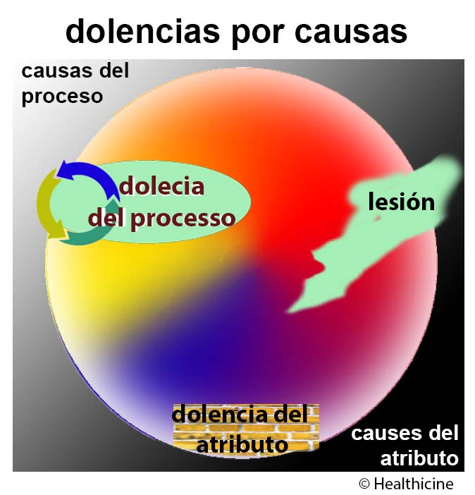

Cada tipo de dolencia a menudo comienza pequeña, casi insignificante, en los bordes del círculo y crece en severidad a medida que avanza hacia el centro, el núcleo de la entidad viviente. Algunas dolencias crecen más rápido que otras, y algunas, como una lesión cardíaca, pueden ser mortales al instante.

No hay una clara distinción entre los dos tipos de causas, ni entre los tres tipos de dolencias. Creamos distinciones para facilitar y entender la cura. Cuando curamos con la curación, la dolencia era una herida. Cuando curamos con una transformación de una sola vez, hemos curado una dolencia del atributo, causada por una cosa. Cuando curamos con un proceso en curso, hemos curado una dolencia causal, causada por un proceso.

Causas del Estrés
A menudo vemos referencias a las dolencias, no solo a lesiones, causadas por el estrés. El estrés es un término general y el estrés puede conducir a la salud o a la dolencia. La mayoría de las tensiones causan salud, no dolencia. Las personas utilizan el estrés para sacar ventaja. El estrés es esencial para la vida y la salud.

Un estrés elemental se produce por la interacción de un proceso (verbo) y un atributo (sustantivo). Todas las enfermedades se pueden ver causadas por el estrés presente o pasado, aunque esto puede llevar a malentendidos cuando el estrés de una deficiencia causa dolencias.

Un estrés que vence la fortaleza y ​​la salud de un individuo puede provocar dolencias, lesiones o ambas. Cuando un individuo está más saludable, puede manejar mejor un estrés más fuerte sin dolencia e incluso usarlo para sacar ventaja.

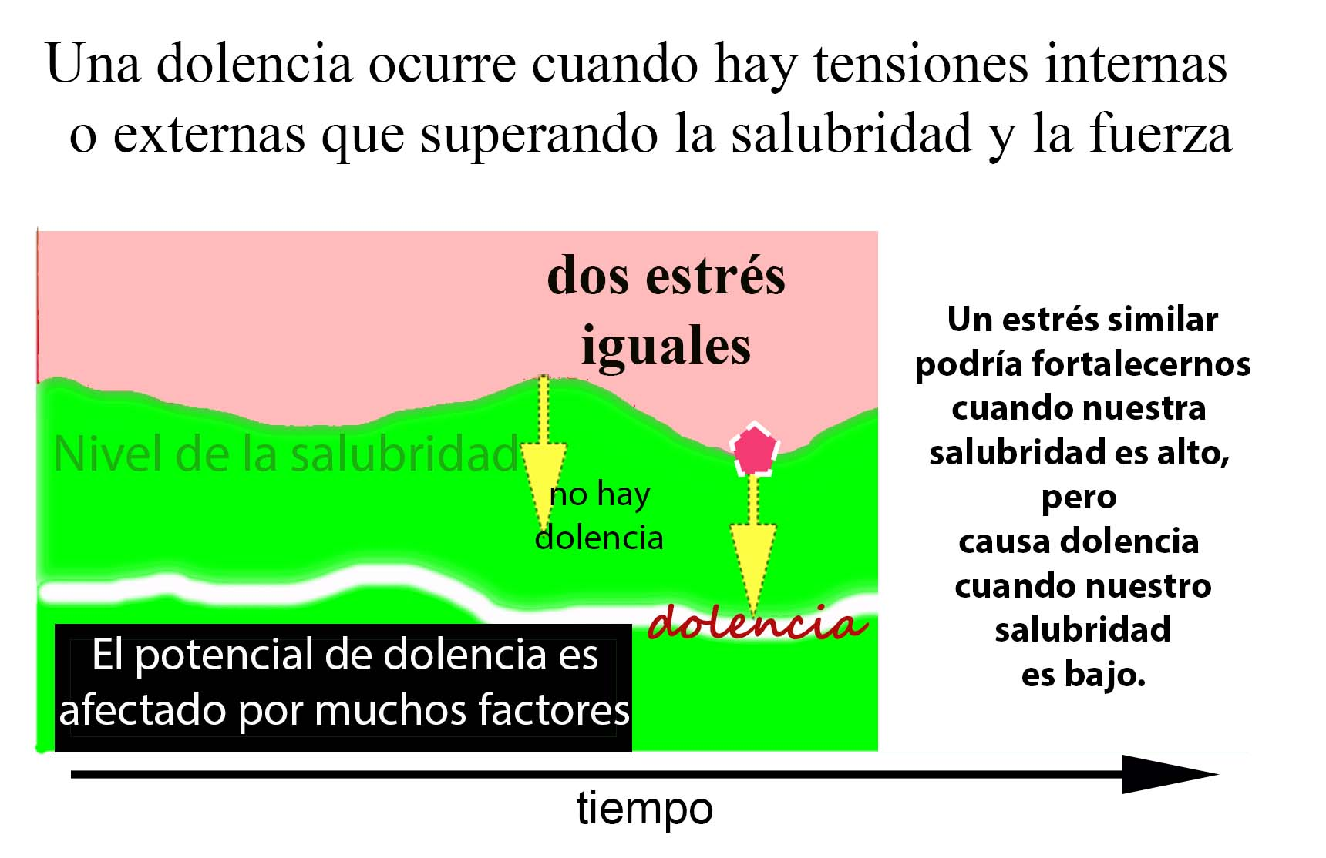
El estrés que provoca una dolencia puede ser el estrés de un atributo físico, como la deshidratación, o puede ser el estrés de un proceso, como una mala alimentación o el abuso social. Una dolencia de estrés puede curarse abordando el estrés, otra aumentando la salud del individuo, de modo que el estrés se maneje sin enfermedad. Aumentar la salud, no la fortaleza, es la clave para curar estas dolencias causadas por el estrés. El aumento de la fortaleza puede volverse excesivo, lo que lleva a la insalubridad y la dolencia.

Nuestra fortaleza y ​​salud fluctúan naturalmente hacia arriba y hacia abajo, creciendo a medida que maduramos y disminuyendo a medida que envejecemos. Como tal, el nivel de estrés que podría causar las enfermedades aumenta y disminuye de manera similar.

Una deficiencia también es estresante, pero es un tipo diferente de estrés que requiere diferentes tipos de curas.

Causas de Deficiencia
Una deficiencia de algo necesario para la salubridad puede resultar en una enfermedad. Muchas causas de carencia y las dolencias carenciales que provocan, como el escorbuto, están siempre al acecho. Las personas más saludables tienen más capacidad para manejar y compensar las deficiencias sin enfermarse.

Las deficiencias que pueden conducir a la dolencia incluyen no solo las deficiencias de las cosas, sino también las deficiencias del proceso, incluidas las deficiencias del estrés, el ejercicio y el descanso. En contraste con las causas del estrés, pocas dolencias causadas por deficiencias pueden curarse mejorando otros aspectos de la salud, aunque algunas pueden tolerarse mejor con tales acciones.

Después de que se cura una dolencia por deficiencia, puede ocurrir una nueva dolencia si el mismo tipo de deficiencia ocurre nuevamente. La dolencia fue curada. Un segundo caso es la no remisión seguida de recurrencia. El potencial para muchas dolencias por deficiencia siempre está presente, independientemente de las dolencias o curas previas.

Enfermedad Compuesta
Una dolencia compuesta está presente cuando dos o más causas presentes crean signos y síntomas de enfermedad similares o superpuestos. La mayoría de las dolencias se nombran por las consecuencias, no por la causa. Por lo tanto, es posible tener dos dolencias muy similares, con causas independientes, que pueden tener nombres de dolencias idénticas. Las dolencias compuestas a menudo se diagnostican como una sola enfermedad. Pocas dolencias, si es que hay alguna, excepto las lesiones, se diagnostican como enfermedades compuestas.

Las dolencias que no se curan pueden acumular causas, lo que lleva a dolencias compuestas, que son más difíciles de analizar y curar. Por ejemplo, una persona que es obesa puede fácilmente, con el tiempo, comenzar a comer aún más y hacer menos ejercicio, creando una dolencia más compleja. Es menos probable que las dolencias compuestas se curen de forma natural porque existen múltiples causas, por lo que se requieren múltiples curas.

Curar una dolencia compuesta requiere una acción curativa para cada causa presente. La secuencia de acciones curativas puede ser importantes.

Puede ser un desafío determinar o probar que se ha curado un elemento individual de una dolencia compuesta. Los signos y síntomas a menudo permanecen, aunque quizás disminuyan. Además, muchas dolencias aumentan y disminuyen sin acciones curativas intencionales, lo que hace que la evaluación sea problemática.

Enfermedades Compuestas Falsas
También podemos encontrar dolencias compuestas falsas. Una verdadera dolencia compuesta requiere dos o más curas para abordar dos o más causas. Una dolencia compuesta falsa está presente cuando creemos que una dolencia tiene dos o más causas, pero se cura al abordar una sola causa. ¿Cómo podría suceder esto? Comprender cómo puede ocurrir informa nuestro conocimiento de las causas y curas de las dolencias.

El siguiente diagrama ilustra la diferencia entre una dolencia elemental, y una dolencia con dos posibles curas, que podría juzgarse incorrectamente como una dolencia compuesta, y una dolencia compuesta, que requiere dos curas.

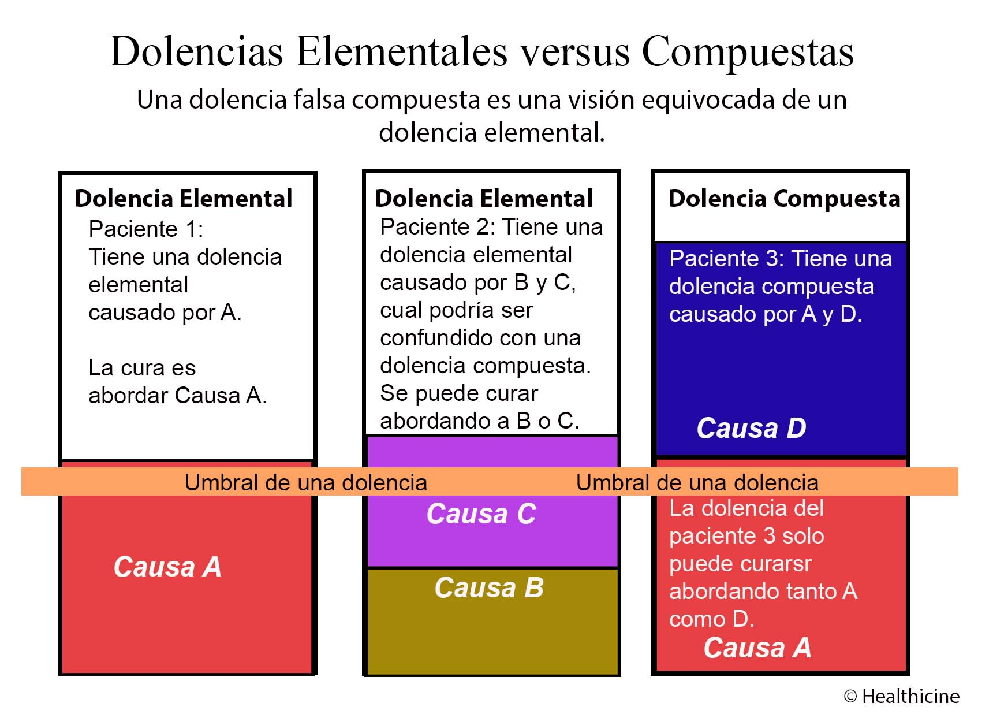
Un caso elemental de dolencia puede tener una, dos, tres o más causas contribuyentes, cada una de las cuales, cuando se aborda, resulta en una cura si al abordar una sola causa, el conjunto de causas se sitúa por debajo del umbral de dolencia. Desde la perspectiva de la cura, se demuestra que una dolencia compuesta falsa es elemental cuando la curamos abordando una sola causa. Como se indicó anteriormente, a menudo hay muchas formas de abordar una sola causa. Una vez que existe una cura, la causa ha sido probada por la cura. Como resultado, puede ser fácil, incluso común, que tres pacientes con dolencia similares, diagnosticadas con la misma dolencia, se curen mediante tres acciones diferentes. Podríamos debatir que otras causas fueron igualmente importantes, pero la pregunta es discutible una vez que el paciente se ha curado.

¿Cómo podemos estar seguros de una dolencia compuesta? Una dolencia compuesta existe cuando requiere dos curas. La cura probó las causas. Por ejemplo, si el paciente dos fue curado por dos acciones menores que abordan parcialmente la Causa B y la Causa C, entonces la dolencia curada fue una dolencia compuesta. Las curas prueban las causas.

Dolencia Secundaria
Una dolencia secundaria está presente cuando un elemento de dolencia ha causado otro. Una dolencia, sin curar, puede causar muchas dolencias secundarias diferentes. Las dolencias secundarias más comunes son las lesiones, y muchas dolencias, quizás la mayoría, no se pueden diagnosticar hasta que se produzcan las lesiones. Desde la perspectiva de la cura, una lesión causada por una dolencia podría verse como causada por la falla en curar la dolencia primaria. Sin embargo, una dolencia elemental puede causar otro atributo o dolencias causales antes de que se note.

La dolencia secundaria es diferente de la primera dolencia con respecto a las causas presentes, signos, síntomas y consecuencias. Sin embargo, nuestros sistemas médicos a menudo dan un solo nombre de dolencia a una dolencia elemental y sus dolencias secundarias, terciarias y sus consecuencias. Con el tiempo, la diabetes se convierte en un conjunto desafiante de dolencias causadas por dolencias, muchas de las cuales son classificadas como el nombre de enfermedad incurable general « diabetes. »

Conjunto desafiante de dolencias causadas por dolencias, muchas de las cuales son clasificadas como el nombre de la enfermedad incurable « diabetes. »

A veces se cura una dolencia primaria, dejando la dolencia secundaria como única dolencia. En otros casos, la dolencia primaria persiste, existiendo, recreando y manteniendo la dolencia secundaria como una dolencia compleja.

Dolencia Compleja
Una dolencia compleja existe cuando una dolencia presente está causando otra dolencia. Como resultado, dos o más elementos de dolencia están presentes. Por lo tanto, dos o más curas son necesarias. Curar la dolencia secundaria cuando la dolencia primaria aún está presente a menudo falla porque la dolencia primaria recrea la dolencia secundaria.

A veces, curar una dolencia primaria facilita la curación natural de la dolencia secundaria. En otros casos, se necesitan dos o más acciones curativas intencionales.

Dolencia Temporal
Una dolencia temporal tiene una causa temporal. Muchas dolencias se curan mediante la curación. Las causas transitorias son comunes y, como resultado, muchas dolencias aparecen y desaparecen rápidamente. La mayoría de las lesiones son temporales debido a los procesos naturales de curación.

Dolencia Repetitiva
Una dolencia repetitiva ocurre cuando una causa ocurre repetidamente después de haber sido
abordada por una cura, creando un nuevo caso de una dolencia similar. Aunque las dolencias repetitivas pueden ser comunes, el concepto de dolencia repetitiva o dolencia no existe en la práctica médica actual, quizás porque el reconocimiento de una dolencia repetitiva requiere el reconocimiento de una causa repetitiva y su cura.

Una dolencia repetitiva se cura abordando la naturaleza repetitiva o el atributo de la causa. Cada caso individual debe ser curado también.

Dolencia Crónica
Un caso crónico de dolencia tiene una causa crónica. Las causas crónicas, como todas las causas, no son necesariamente negativas. Los hábitos saludables son causas crónicas de salubridad. Una infección crónica puede ser el resultado de la presencia continua de bacterias infecciosas que crean infecciones de forma repetida y crónica, o de una mala salud crónica que conduce a infecciones de gingivitis. A menudo, la causa de una dolencia crónica no es suficiente para causar una dolencia cuando no es crónica. La obesidad crónica, por ejemplo, puede ser causada por comer en exceso, lo que podría causar otras dolencias, pero no la obesidad hasta que el comer en exceso sea crónico.

Desafortunadamente, la medicina convencional a menudo define y diagnostica la enfermedad crónica sin hacer referencia a la causa y, como resultado, no logra comprender la naturaleza de las causas crónicas. Además, todas las dolencias causadas por la mente y el espíritu se consideran actualmente crónicas e incurables porque la medicina no puede abordar sus causas.

Todas las dolencias crónicas pueden verse como dolencias de atributo, una consecuencia del atributo crónico de la causa. Las dolencias de los atributos a menudo son naturalmente crónicas, causadas por la presencia de un atributo que persiste hasta que se transforma. Las dolencias causales también suelen ser crónicas y duran mientras el proceso defectuoso (o este ausente) esté presente.

Una dolencia crónica se cura abordando o transformando el atributo crónico de su causa.

Círculo de Dolencias

La imagen del círculo de la dolencias muestra una progresión natural de muchas dolencias si no se curan. Una dolencia puede comenzar en cualquier parte del círculo.

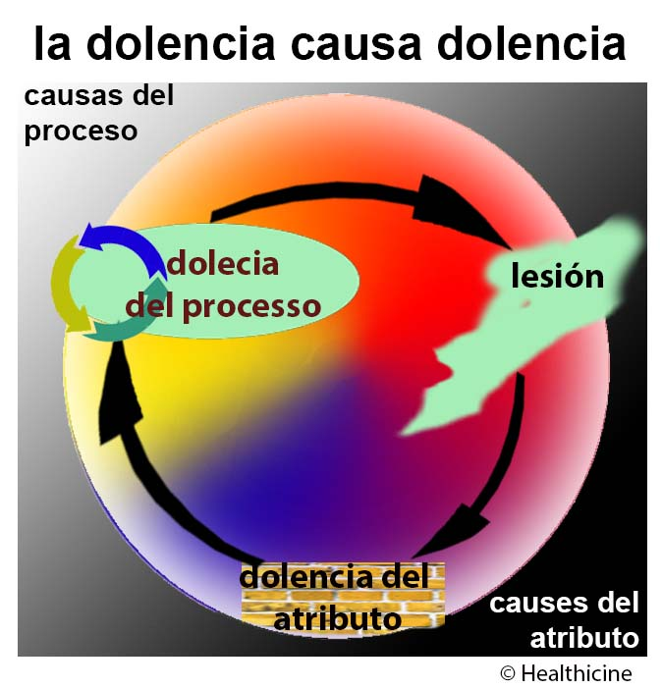
Las dolencias causales crean lesiones, dolencias atributos. Las heridas sanan, pero cuando no sanan correctamente, el resultado puede ser un atributo negativo, provocando una dolencia de atributo. Además, las lesiones y otras dolencias de atributos pueden causar cambios en los procesos y comportamientos de la vida, lo que podría crear una dolencia causal.

Con el tiempo, un paciente puede adquirir varias dolencias elementales que, si no se curan, crean círculos de dolencia independientes o incluso vinculados.

Una dolencia no curada causa otras dolencias, el círculo se convierte en una espiral descendente. Las curas son las únicas salidas.

Resumen: Tipos de Curas
Hay dos tipos fundamentales de curas de dolencias: curas transformacionales (atributos) y causales (procesos). La curación es una cura de transformación de atributos. Toda cura es un cambio, una transformación de la causa presente, que puede estar presente en la dieta, el cuerpo, la mente, los espíritos, la comunidad o los entornos.

Curas Transformacionales:
Las curas de transformación generalmente abordan las causas de los atributos, aunque podríamos ver todas las curas como transformaciones. Los atributos se agregan, eliminan o cambian de manera que la dolencia se cura. Un elemento de dolencia curado por una transformación única de la dieta, el cuerpo, la mente, el espíritu, la comunidad o el entorno era una dolencia de atributo.

Curas Curativas:
La curación, la cura más común, transforma las dolencias de los atributos de las lesiones, progresando naturalmente a través de la absorción del daño y la regeneración que a menudo funcionan simultáneamente. Una dolencia curada por medio de la curación era una dolencia de atributo herida.

Curas Causales:
Las curas causales son la adición, eliminación o cambio continuo de un proceso. Las curas causales están en curso. El proceso curativo debe mantenerse para mantener la cura. Un elemento de dolencia curado por un cambio continuo en un proceso de vida era una dolencia causal. Un cambio curativo en un proceso que no requiere una gestión continua es una cura transformacional de atributos, no una cura causal. La medicina moderna actualmente no reconoce ninguna cura causal.
Curas Complejas y Compuestas:
Las dolencias compuestas y complejas requieren múltiples curas, una para cada causa presente. Podrían requerir tantas curas de atributos como causales. Cuando una dolencia se cura atendiendo una sola causa, era elemental, al atender múltiples causas, era compuesta o compleja. La cura demuestra la causa.

Curas Temporales
Una cura temporal ocurre cuando la causa de una enfermedad se aborda temporalmente. Una cura temporal a veces es útil para comprender la causa de la dolencia y producir una cura permanente. Sin embargo, la medicina convencional actual considera que casi todas las curas son temporales. Como resultado, los pacientes y los médicos viven con el temor constante de resurgir, como si la dolencia curada fuera una bestia o un espíritu maligno escondido.

A veces, la causa de una dolencia se aborda intencionalmente de manera temporal, produciendo una cura temporal. A veces, la salubridad de un paciente mejora temporalmente, lo que resulta en una cura temporal.

En algunos casos, una cura temporal puede ser la mejor alternativa. El escorbuto infantil se cura con suplementos de vitamina C, porque la dieta cambiará con el tiempo de manera que persistirá el estado de curación. (Merck, 1951) En otros casos, es la alternativa equivocada. Intentar curar el escorbuto en adultos con suplementos, además de no curar, puede pasar por alto fácilmente otras dolencias relacionadas con la causa dietética.

Curado Permanente, Curado perfecto
Toda cura verdadera es permanente. La causa se ha abordado con éxito y el presente caso de dolencia está curado. La dolencia desaparece. Una dolencia curable es un concepto, una construcción mental, la intersección de una causa curable y sus consecuencias. No es una cosa, ni un virus, ni una bacteria, ni un espíritu maligno, esas son simplemente causas.

Ninguna cura es permanente, en el sentido de que la dolencia no volverá a ocurrir si la causa vuelve a ocurrir. Mientras estemos vivos, cualquier causa puede volver a presentarse o reaparecer, creando un nuevo caso de dolencia.

Ninguna cura es perfecta. La vida contin ua. La vida se trata de vivir, de adaptarse a la realidad y ajustar la realidad a nuestras necesidades, no a la perfección.

Necesitamos buscar curas, juzgar y reconocer curados, estudiar curas, encontrar mejores curas, encontrar las mejores curas.

Curaciones Parciales
Las curas parciales son comunes, una parte necesaria de muchos procesos curativos. Hay varias formas de producir una cura parcial de una dolencia.

Una cura parcial ocurre cuando la causa de un elemento de dolencia se aborda parcialmente. Una cura parcial está presente, pero talvez no puede ser demostrable, cuando se abordan una o más, pero no todas, las causas de una dolencia compuesta. Una cura parcial puede ser temporal o permanente.

Curas Saludables
La mayoría de los casos de dolencia se curan mejorando la salubridad. Este concepto puede ser desafiante por dos razones.

En primer lugar, no tenemos ciencia de la saludicine (healthicine). No tenemos ninguna técnica para medir la salubridad aparte de medir la dolencia, incluso cuando sabemos que la salubridad ha mejorado de alguna manera. Las estadísticas de la Organización Mundial de la Salud sobre la salud se preparan midiendo la enfermedad. Una dolencia es un agujero en la salubridad, no lo inverso ni lo contrario de la salud.

En segundo lugar, porque las curas también mejoran la salubridad. Podríamos preguntar, « ¿qué fue primero, la cura o la mejora de la salubridad? »

Aunque el resfriado común, el sarampión, las paperas y la influenza a menudo se describen con « no hay cura » en las prácticas médicas actuales, la mayoría de los pacientes curan estas dolencia fácilmente. ¿Se curan combatiendo la causa o mejorando la salud, o varía según el caso?

La salud es la mejor medicina, el mejor preventivo, la mejor cura. Cuando curamos dolencias, mejoramos la salubridad. Cuando mejoramos la salubridad, curamos dolencias.

¿Es tan simple curar?
¿Es casi trivial curar una dolencia, identificar la causa, aplicar la cura? Desafortunadamente, nuestros sistemas médicos consideran que la mayoría de las enfermedades son incurables. Cuando morimos de vejez, muchos de nosotros tenemos varias dolencias. ¿Cómo se pueden reconciliar estos puntos de vista?

Quizás lo primero que debemos aclarar es que no curamos « enfermedades ». Buscar « la cura para el cáncer », o « la cura para las caries », o « la cura para la depresión » es un objetivo de tontos. No podemos esperar curar cada corte, cada hematoma y cada hueso roto, y mucho menos cada caso de cáncer. Curamos casos individuales. La mayoría de los cortes y moretones se curan fácilmente. Las cirugías dentales curan muchos casos de caries, otros pueden curarse con nutrición u otras acciones. La mayoría de los casos de dolencias de depresión ni siquiera se diagnostican como enfermedades, solo como síntomas de depresión. Podríamos sorprendernos al saber, si observamos cada caso, que hoy en día, la mayoría de los casos de cáncer se curan.

La mayoría de las dolencias son triviales y fáciles de curar. Muchas dolencias comienzan gradualmente, como un pequeño agujero en nuestra salud. Muchos se curan sin atención consciente. Por ejemplo, a menudo sufrimos pequeños cortes, hematomas, incluso infecciones, sin darnos cuenta, a menos que alguien los señale: « ¿Dónde te hiciste ese moretón? ». Respuesta: « ¿No sabía que tenía un moretón? » y luego, unos días o semanas después, desaparece, se olvida, se cura.

El siguiente diagrama ilustra la frecuencia de las dolencias, desde las dolencias menores, fáciles de curar, hasta dolencias graves que son muy difíciles o incluso imposibles de curar.

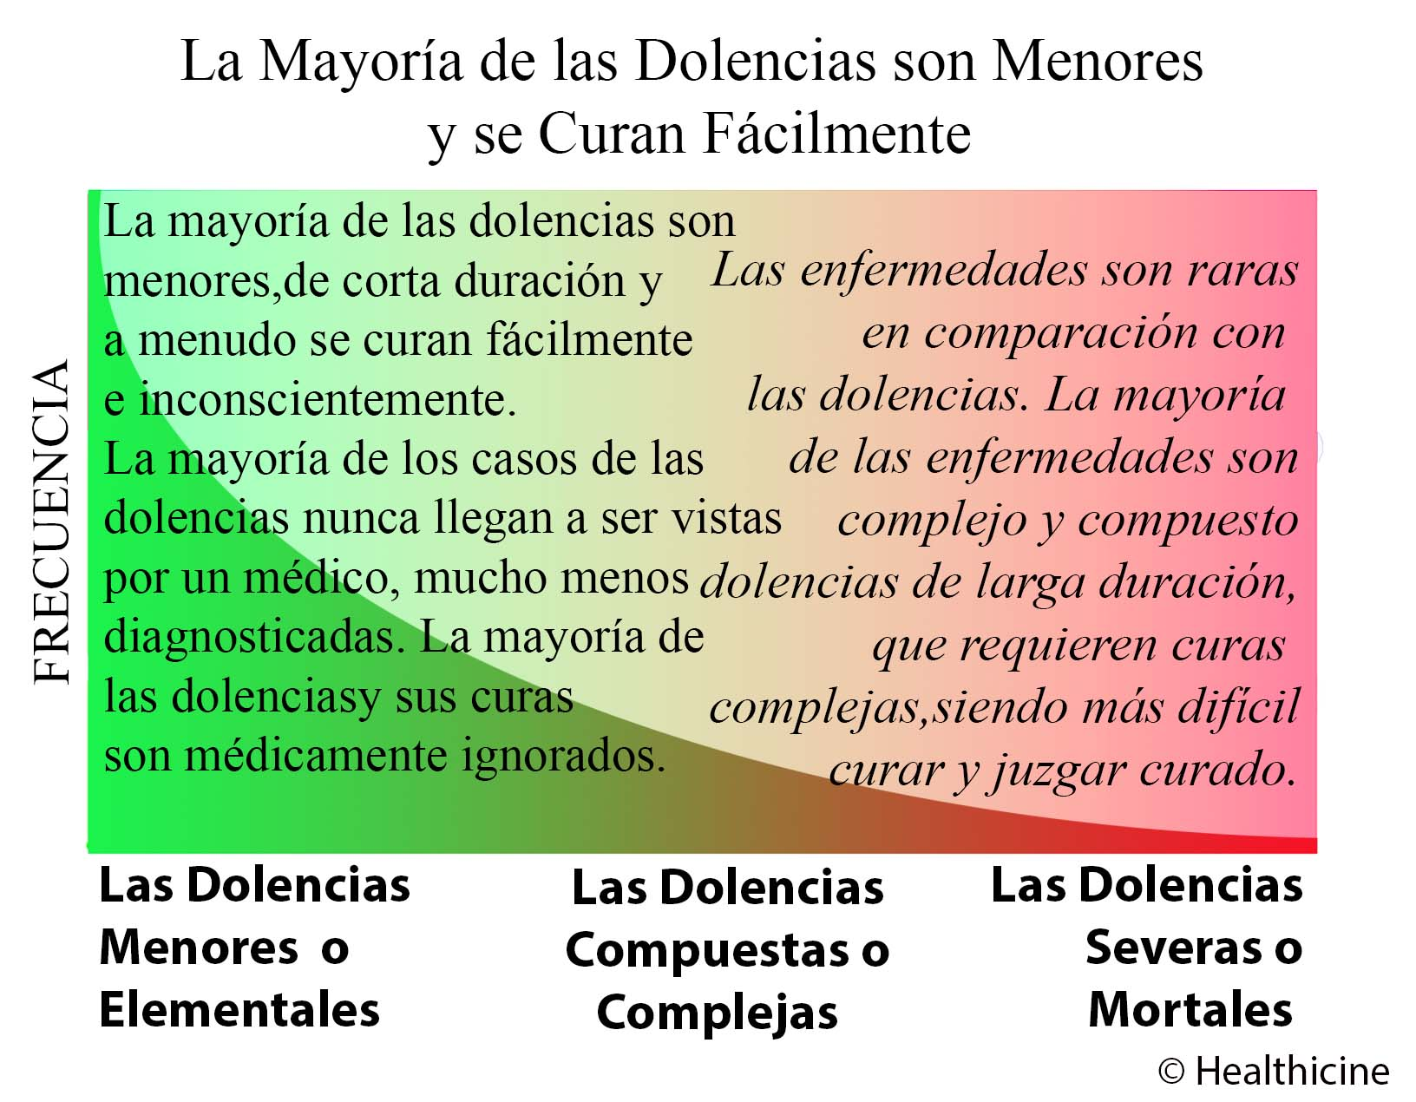

Cuando tenemos una dolencia menor, un corte, un moretón, un diente infectado, malestar estomacal o dolor de cabeza, no queremos molestar a un médico con una dolencia trivial. Si pasa, curado, todo está bien. Ademas, nuestros médicos y nuestros sistemas médicos generalmente desconocen estas dolencias menores y desconocen sus curas.

Cuando visitamos al médico con una dolencia moderada pero de fácil cura, quizás el médico sutura una herida, prescribe un analgésico o un antibiótico, o quizás nos da algún consejo « descansa unos días » o nos tranquiliza: « tómate dos aspirinas y llámame en la mañana », la dolencia – en muchos casos, se cura fácilmente. Pero no hay cura documentada. La dolencia apenas era importante, y la cura tampoco lo es. Quizás lo más importante, aunque el tiempo del médico se puede facturar, la recomendación no puede. No es un producto comercial.

Los médicos dedican la mayor parte de su tiempo a enfermedades incurables graves porque esas enfermedades persisten. Un médico puede tratar muchos casos únicos de esguince de tobillo, fractura de hueso o malestar estomacal, pero los pacientes con artritis, osteoporosis, enfermedad de Crohn, diabetes y enfermedades del corazón persisten. Los médicos los ven repetidamente, y estos pacientes se convierten en el componente principal de la vista médica. Nueve de las diez principales causas de muerte en los EE. UU. se consideran incurables. Contraemos estas enfermedades y las tenemos hasta que morimos: enfermedad cardíaca, accidente cerebrovascular, enfermedad pulmonar crónica (EPOC), infecciones de las vías respiratorias bajas, cáncer, Alzheimer, diabetes y enfermedad renal. Debido a que estas enfermedades persisten, es esencial y fácil para nuestros sistemas médicos centrar su atención en ellas. Como resultado, la mayoría de las enfermedades que ven los médicos se consideran incurables. Esto ha llevado a que nuestro sistema médico se centre en la prevención y el tratamiento de enfermedades incurables. Las curas han desaparecido.

Nuestros sistemas médicos fallan al ver curas simples. La mayoría de las curas elementales no son médicas, no requieren atención médica. Por lo general, ignoramos las curas de dolencias moderadamente graves y negamos las curas de enfermedades graves. Curado se define médicamente para algunas enfermedades infecciosas. Curado no se define científicamente para ninguna enfermedad no infecciosa. Las curas se ven así como imposibles: milagros. Las afirmaciones de cura generalmente se ven con recelo, tanto que muchos médicos evitan la palabra cura y aconsejan a su personal que haga lo mismo. No tenemos estadísticas de curas.

Las dolencias (casos curables de dolencias) nos podemos curar. Al mismo tiempo, algunas enfermedades no se pueden curar. Nuestra comprensión de la cura es tan débil que tenemos poca idea de lo que puede ser curable o incurable. Limitar nuestra visión a las dolencias curables es una herramienta poderosa para estudiar la cura, pero excluye muchas enfermedades. Los médicos, por otro lado, deben tratar a todos los pacientes y no pueden optar por tratar solo afecciones curables.

Los casos de dolencias curable son similares en muchos aspectos a los casos de enfermedades, pero también diferentes en muchos aspectos.

Un caso de  Dolencia Curable | Un caso de  Enfermedad
No requiere un nombre para existir | Existe por nombre médico
Existe antes de que se diagnostique | El diagnóstico requiere dolencia
Hay mas casos de dolencia que enfermedades | Hay menos casos de enfermedad que dolencias
Las dolencia curables se  pueden curar (por definición.) | Las enfermedades no están limitadas  a condiciones curables
Algunas dolencias no son enfermedades | Algunas  enfermedades no son dolencias
La mayoría de las dolencias se curan.  antes del diagnóstico | Las enfermedades no pueden  considerarse curadas sin un  diagnóstico médico
Una dolencias curable tiene causa  presente que puede ser dirigido  a curar | La mayoría de las causas de las  enfermedades no pueden ser  abordadas por una medicina
La mayoría de las dolencias son  fácilmente curable. | La mayoría de las  enfermedades son  médicamente  incurable

Este tabla ilustra muchas diferencias entre un caso de dolencia curable y un caso de enfermedad. Las enfermedades no están definidas para facilitar la curación. Muchas condiciones médicas y enfermedades se consideran incurables por definición. La mayoría de las enfermedades y dolencias son incurables con medicamentos. Sin embargo, muchas enfermedades hoy en dia se consideran incurables, en realidad son curables. Curado simplemente no está definido para ellos, lo que los hace parecer incurables por defecto o por la ausencia de una definición de curado.

El problema, la razón por la que no podemos encontrar curas, no es que las curas sean difíciles. Algunos son difíciles. La mayoría de las curas son simples, relativamente fáciles. Nuestros sistemas médicos actuales descartan curas, evitan curas y, sin una definición clara de cura para la mayoría de las dolencias, no pueden reconocer ni refutar la mayoría de las afirmaciones de cura.

El curado esta simplemente en teoría ya menudo simple en la práctica. ¿Qué tan simple? La mayoría de las dolencias se curan antes de ser diagnosticadas. A veces, apenas notamos nuestras dolencias antes de que la sanación o las acciones intencionales las curen; ignoramos estas curas, tal vez etiquetándolas como curas espontáneas, auto-resolución o efectos placebo.

Teoría de la Cura: Conclusión
Hipócrates, el padre de la medicina, tenía razón: reconociendo que las curas provienen de la salud y de la causa cuando dijo: « Las dolencias que surgen de la plenitud se curan por el agotamiento; y los que nacen del agotamiento, por la saciedad se curan; y en general, las dolencias se curan por sus contrarios. »

Sin embargo, Hipócrates no reconoció que la mayoría de las dolencias son triviales. Cuando dijo: « Lo que no se puede curar con medicamentos se cura con el cuchillo, lo que el cuchillo no puede curar se cura con el hierro abrasador, y todo lo que esto no puede curar debe considerarse incurable » (Hipócrates, 1849), simplemente estaba equivocado. Su suposición de que lo que él no pudo curar y un cirujano no pudo curar es incurable, ignora la mayoría de las curas. La mayoría de las curas provienen de la salud, no de las medicinas, ni de los tratamientos médicos.

Podemos aprender a estudiar y comprender las dolencias y la curación aislando y abordando los elementos individuales de la dolencia al reconocer, investigar y documentar las curas a medida que ocurren.
Un elemento de dolencia tiene una única causa de curación. Un elemento de cura aborda una sola causa, curando un elemento de dolencia. Las dolencias compuestas y complejas tienen más de una causa de curación y requieren múltiples acciones de curación.

La mayoría de las curas dependen más de las acciones del paciente que de las acciones de cualquier medicamento o médico. Los médicos no pueden curar dolencias causales, excepto quizás las suyas. Pueden facilitar curas al comprender dolencias, causas, curas y pacientes, y comunicar sus observaciones y conocimientos. La mayoría de las acciones curativas provienen del paciente. Desafortunadamente, como muchos médicos, e incluso pacientes, saben, los pacientes pueden preferir un tratamiento médico que no cura, en lugar de hacer cambios curativos en sus vidas.

La salud es lenta y constante. La salud es honesta y verdadera.
El credo de Healthicine

A medida que estudiemos los elementos de la dolencia y los elementos de la cura, veremos que la cura para la mayoría de los elementos de la dolencia proviene de la mejora de la salubridad. No hay curas engañosas. No podemos engañar a la salud. Cuando consideramos que una enfermedad tiene una solución única y específica, fácilmente podemos pasar por alto o malinterpretar sus muchas causas y sus curas.

Los médicos pueden curar y lo hacen cuando hacen o facilitan transformaciones que abordan las causas de los atributos. Pero, primero, debemos reconocer que las curas de transformación pueden provenir de muchas fuentes, no solo de los cirujanos sino también de los pacientes, sus comunidades y, a veces, incluso de eventos o cambios aparentemente aleatorios en el paciente o sus entornos.

Las curas causales, en su mayor parte, provienen del paciente, a veces de los cuidadores o enfermeras, rara vez de los médicos. El tiempo de un médico es demasiado valioso para mantener una cura causal a menos que sea el suyo propio, como en « médico, cúrate a ti mismo. »

Vocabulario de Cura
Las teorías y prácticas médicas actuales no tienen un vocabulario definido de palabras curativas. Las palabras cura, curas, curando y curado rara vez se definen en referencias médicas autorizadas, y las definiciones y el uso varían de inconsistentes a contradictorios. Además, cura y curas pueden ser sustantivos, verbos y procesos, que van desde acciones naturales e intencionales hasta eventos aleatorios y milagros. Conceptos como sanar, sanando y sanado, siendo « no producido por un medicamento » son ignorados médicamente. Los términos médicos estándar como enfermedad, trastorno, dolencia y condición médica tienen debilidades similares. Nuestros conceptos actuales de las causas de las enfermedades son demasiado débiles para facilitar la curación de la mayoría de las enfermedades. La medicina moderna tiene un enfoque principal en la prevención, de modo que la mayoría de las enfermedades y la mayoría de las causas de muerte por enfermedad se consideran incurables. Los filósofos médicos pueden preguntarse, « ¿curamos la enfermedad o al paciente? », pero no tienen una comprensión, un vocabulario, suficiente para responder a tales preguntas. Como resultado, las curas reales, cuando ocurren, simplemente se ignoran. Están « fuera de alcance. »

Para estudiar los conceptos de cura, necesitamos un diccionario básico o vocabulario de cura. El siguiente es el vocabulario utilizado en este documento.

causa: una causa de dolencia puede ser una deficiencia o un exceso de un atributo o proceso de la dieta, el cuerpo, la mente, los espíritus, las comunidades o los entornos. Hasta que se cura la dolencia, la causa es hipotética. Una vez curada, la acción de curar es o crea la inversa de la causa, curando la dolencia. La causa de una dolencia elemental se prueba mediante una acción curativa que tiene éxito al abordar esa causa.

atributo causa: un atributo causa de dolencia es un sustantivo, un algo que, por su presencia o ausencia, es responsable de causar la dolencia. La causa se prueba mediante una acción curativa que cambia el atributo causal.

causa ambiental: un atributo o proceso de entornos internos (terreno) o externos que causa una dolencia, tal que el cambio de ese atributo o proceso resulta en un estado curado.

causa corporal: un atributo o proceso del cuerpo que causa una dolencia, tal que el cambio de ese atributo o proceso resulta en un estado curado.

causa de cura: una causa presente de dolencia que, cuando se aborda con éxito, conduce a una cura.

causa de la comunidad: un atributo o proceso de la comunidad que causa una dolencia, tal que el cambio de ese atributo o proceso resulta en un estado curado.

causa dietética: un atributo o proceso de la dieta que causa una dolencia, tal que el cambio de la dieta resulta en un estado curado.

causa mental: un atributo o proceso de la mente que causa una dolencia, tal que el cambio de ese atributo o proceso resulta en un estado curado.

causa pasada: una causa pasada de una dolencia puede estar totalmente en el pasado, o también puede ser una causa presente. Sólo se puede acceder a una causa presente para curar. Las causas pasadas son hipotéticas y pueden ser útiles para prevenir dolencias, pero no se puede acceder a ellas para curarlas a menos que también estén en el presente.

causa presente: una causa que actualmente causa los signos y síntomas de una dolencia. Curar es abordar con éxito la causa presente de una dolencia.

proceso causa: un proceso causa es un proceso continuo que, por su presencia, ausencia, deficiencia o exceso, provoca una dolencia. Puede ser un proceso de dieta, cuerpo, mente, espíritu, comunidad o entornos internos y externos. La causa de un proceso se prueba mediante un estado curado resultante de un cambio de proceso en curso.

cura: una cura es una acción o un conjunto de actividades que abordan las causas de una dolencia, poniendo fin a un caso de dolencia, dejándolo curado.

curación de atributo: una transformación única de un atributo que resulta en un estado curado.

cura causal: una acción curativa que requiere la adición, remoción o cambio continuo de un proceso para mantener el estado curado y prevenir futuros casos de dolencia. Una cura preventiva.

elemento de cura: un elemento de cura, o un elemento de cura, es una acción que aborda una sola causa de dolencia, lo que resulta en un estado curado.

cura compleja: una cura de dos o más dolencias cuando una dolencia presente es la causa de otra.

cura compuesta: un estado curado provocado por dos acciones independientes, que pueden abordar las causas de los atributos, las causas del proceso o ambas.

cura holística: un estado curado provocado por la mejora de algún aspecto de la salubridad. También conocido como cura saludable. Muchas curas holísticas reducen algunos aspectos de la salud mientras mejoran otros.

cura médica: un estado curado provocado o asistido por un tratamiento médico aprobado, un requisito definido y aplicado por el establecimiento médico prevaleciente.

cura preventiva: una cura causal. Una acción curativa preventiva previene la dolencia antes de que ocurra y cura la dolencia cuando está presente.

cura parcial: una acción curativa que aborda parcialmente las causas de una dolencia, dando como resultado algunas mejoras.

cura permanente: las curas permanentes no existen. Cuando cualquier causa de una dolencia vuelve a ocurrir, podria resultar en una dolencia.

cura temporal: un estado de curación alcanzado al abordar temporalmente la causa presente, de modo que la dolencia regresa cuando la acción de cura temporal o sus consecuencias se desvanecen.

cura reduccionista: una cura lograda al dividir o reducir aspectos de la salubridad. Las curas reduccionistas son a menudo una compensación entre diferentes dolencias o estados de insalubridad. Las curas pueden ser tanto reduccionistas como holísticas. La mayoría de las curas médicas son reduccionistas.

cura transformacional: un estado curado que resulta de un cambio único a un atributo o proceso. Una cura de una sola vez puede resultar de la curación, por intención, por un evento aleatorio o incluso por accidente. Podríamos ver todas las curas como transformaciones: de un atributo o un proceso, de la dolencia y del paciente.

curación: los procesos de transformación natural del cuerpo, la mente, los espíritus y las comunidades que producen estados curados al abordar las causas de las dolencias en el cuerpo, la mente, los espíritus o las comunidades. La curación procede de la destrucción, absorción y reparación del daño, junto con el crecimiento de nuevos atributos y procesos.

deficiencia: ausencia de un elemento esencial para la salud. Una deficiencia que causa dolencia puede ser una deficiencia del estado o proceso de la dieta, el cuerpo, la mente, el espíritu, las comunidades o entornos internos y externos.

dolencia: un caso de interrupción en la salubridad de una persona juzgada como una dolencia. Este juicio puede ser asistido por profesionales médicos o no. Un caso de dolencia puede ser un caso de enfermedad o no.

dolencia de atributo: una dolencia de atributo es un elemento de dolencia causado por la presencia, ausencia, deficiencia o exceso de un atributo de la dieta, el cuerpo, la mente, el espíritu, la comunidad o el medio ambiente, demostrado por una transformación única del atributo causa, resultando en un estado curado.

dolencia causal: una dolencia causal es un elemento de dolencai causado por la presencia, ausencia, deficiencia o exceso de un proceso de dieta, cuerpo, mente, espíritu o entorno, probado por un proceso de cambio en curso que produce un estado curado en curso.

dolencia crónica: una dolencia crónica tiene una causa crónica. Se cura cuando la naturaleza crónica de su causa se ha abordado con éxito.

dolencia compuesta: una dolencia con dos o más causas presentes, cada una de las cuales debe abordarse para producir un estado curativo. Ver: dolencia compuesta falsa.

dolencia compleja: una dolencia que consta de dos o más elementos de dolencia, donde el primer elemento causa a los demás y, por lo tanto, requiere múltiples curas.

dolencia curable: un caso de dolencia que se puede curar con o sin intencion.

dolencia compuesta falsa: una enfermedad que se considera que tiene dos o más causas, en la que abordar una sola causa produce un estado curado. Véase enfermedad compuesta.

elemento de dolencia: una dolencia elemental o un elemento de dolencia consiste en una sola causa y sus consecuencias negativas. Una acción que aborda con éxito la causa produce un estado curado.

dolencia incurable: en este texto no se define dolencia incurable. No es posible probar que cualquier caso de dolencia sea incurable.

dolencia por lesión: una lesión, o una dolencia por lesión, es una dolencia causada por un estrés en el pasado, una causa que no se puede acceder para curar. La mayoría de las lesiones se curan mediante la curación; algunos requieren acciones o asistencia adicionales. Las dolencias por lesiones son dolencias de atributos, curadas por transformaciónes única de las causas del atributos. Las lesiones compuestas son aquellas que requieren acciones curativas compuestas.

dolencia presente: una dolencia que existe en el presente, una que aún no ha sido curada.

dolencia repetitiva: una dolencia que tiene una causa que se repite o reaparece después de haber sido tratada. La dolencia primaria se cura cada vez que se aborda con éxito la causa. La dolencia repetitiva se cura cuando la naturaleza repetitiva de su causa se ha abordado con éxito.

dolencia secundaria: una dolencia causada por otra dolencia, que puede estar presente o en el pasado.

dolencia temporal: una dolencia temporal tiene una causa temporal.

enfermedad: una afección médica definida, reconocida, diagnosticada y tratada por el establecimiento médico predominante, que puede consistir en cero o muchos elementos de dolencias, que tiene muchas causas, requiere muchas curas y, a veces, es incurable.

insalubridad: una unidad específica y medible de la insalubridad de un paciente es una insalubridad. Lo contrario de una salubridad.

prevención: una acción destinada a prevenir la dolencia o la progresión de una dolencia. Una prevencion puede o no ser una cura para la misma dolencia o para otra diferente.

prevención holística: una acción preventiva que funciona mejorando la salubridad.

prevención reduccionista: una acción preventiva que funciona dividiendo o disminuyendo la salubridad.

estrés: un Término general que define las fuerzas de la vida, de la dieta, del cuerpo, de la mente, del espíritu, de las comunidades o del entorno en acción. El estrés puede producir salud o enfermedad. La fuente de un estrés puede ser interna o externa.

salud: la salud es integral. Una unidad específica de salud consiste en una salubridad específica medible y su inversa, una insalubridad. La suma de una salubridad y su correspondiente insalubridad es 100 por ciento. La salud es jerárquica, holística y emergente. Los estados de salud individuales trabajando juntos crean estados de salud más complejos y holísticos, lo que facilita el surgimiento de nuevos estados de salud.

salubridad: una dimensión específica y mensurable de la salud. Véase insalubridad.

Bibliografía: English
Ayurveda.com search for cure. Retrieved from Ayurveda.com: https://www.ayurveda.com/Default.aspx?SiteSearchID=4763&ID=/search-results
Barron’s Dictionary of Medical Terms. (R. S. M.D., Ed.) Barron's, 2013
Principles of Biomedical Ethics, Fifth Edition. Oxford University Press, 2021
Black's Medical Dictionary, 37th Edition. (H. M. (Editor), Ed.) A&C Black, 1992
Blaxter, M., Health, 2004
Christopher Lawrence, George Weisz. (n.d.). Greater than the Parts: Holism in Biomedicine, 1920-1950. Oxford University Press.
Dictionary of Visual Science. 4th ed. Boston: Butterworth-Heinemann, D, C., HW, H., & JR., G. (1997).
Diagnostic and Statistical Manual of Mental Disorders. American Psychiatric, 2013
Ferri's Clinical Advisor. Elsevier, Ferri Fred F, 2019
Harrison's Principles of Internal Medicine. McGraw-Hill, 2011
Aphorisms, Hippocrates. Translated by Francis Adams, 1849
Saunder's Pocket Medical Lexicon. W.B. Saunders, Keating, J. M. 1890.
Use of the Word “Cure” in Oncology. Journal of Oncology, Kenneth Miller, M. J. 2013.
Lange's Current Medical Diagnosis and Treatment. Lange, 2016
A Dictionary of Epidemiology, Fourth Edition. Oxford Univeristy Press, Last, J, 2001
Treatise on the Scurvy, Lind, J. 1771.
Rabies Diagnosis and Treatment. Retrieved from Mayo Clinic, 2019 https://www.mayoclinic.org/diseases-conditions/rabies/diagnosis-treatment/drc-20351826
Manual of the Materia Medica. MERCK, 1899
The Merck Manual, 8th Edition, Merck. 1951.
Merck Manual of Diagnosis and Treatment, 19th Edition. Merck, 2011
Webster’s New World Medical Dictionary, Third Edition. Merriam-Webster, 2008
Paradox and Healing: Medicine, Mythology and Transformation. Paradox Publishers, Nunn, G. &.,1994.
A Dictionary of Nursing. Oxford, 2008
The Oxford Concise Medical Dictionary, Ninth Editionm Oxford, 2015.
The London Medical Dictionary, Parr, B., 1809.
A Dictionary of Epidemiology, Fifth Edition. Oxford Univeristy Press, Porta, M. 2008.
Use of the Word ''Cure'' in the Oncology Literature. American Journal of Hospice and Palliative Medicine, Prasad, V. 2014.
Like Cures Like. Retrieved from School of Homeopathy: https://www.homeopathyschool.com/why-study-with-us/what-is-homeopathy/like-cures-like/, School of Homeopathy. 2019.
An Introduction to Epidemiology. Jones and Bartlett Publishers, Timmreck, T. C. 1998.
Is there a cure for the common cold? Retrieved from https://www.webmd.com/cold-and-flu/qa/is-there-a-cure-for-the-common-cold, WEBMD. 2018.
WHO - ICD10 Online. Retrieved from World Health Organizaiton: https://www.who.int/classifications/icd/icdonlineversions/en/, WHO. (2019, 11 25).

Bibliografía: Española
Diccionario de medicina y cirugia, ó, Biblioteca manual médico-quirúrgica (Volume 2), Madrid, 1805
Diccionario de términos técnicos usados en medicina by Garnier, Marcel, 1918
Diccionario Medico Título original: Concise Medica/ Dictionary de Oxford University Press, Traducción y adaptación: Dr. Rafael Ruiz Loro, 1988.
Diccionario de términos médicos, 1998, MADRID
Diccionario Espasa medicina by Universidad de Navarra. Facultad de Medicina, Madrid, Spain, 1999. (define incurable usando curado, pero no hay definición para cura, curar ni curado)
Diccionario Médico (Barcelona) by Bello, Jorge, 2001
Diccionario Médico, Chris Brooker, 2008
MANUAL DE TERMINOLOGIA MÉDICA, Prof. Edwin Saldaña Ambulódegui, 2012
Diccionario Medico Completo, Engais-Espanol, Jorge Carlos Berriatúa Pérez, 2013

